ALUMNO: Mondino, Juan Cruz

RESPUESTAS

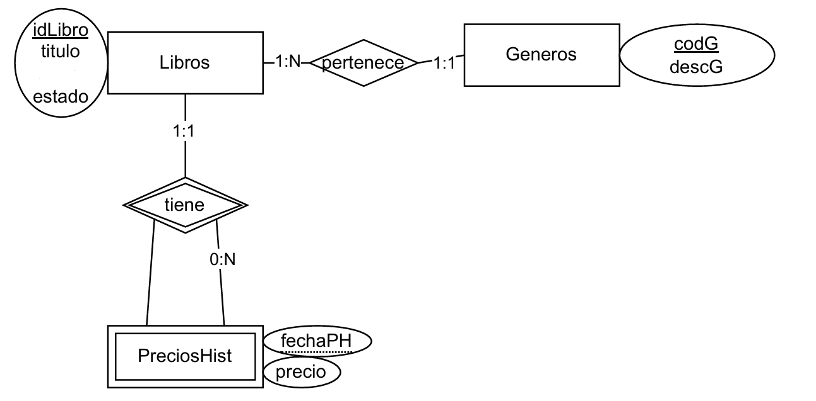

Modelo relacional:

Libros(idLibro, titulo, estado, codG)
CP(idLibro)
codG -> CF(Generos)

Generos(codG, descG)
CP(codG)

PreciosHist(idLibro, fechaPH, precio)
CP(idLibro, fechaPH)
idLibro -> CF(Libros)

- a. Está en 1era forma normal (1NF) porque respeta la atomicidad de los atributos, no hay atributos compuestos ni multivaluados.
No está en 3era forma normal porque no está en 2da forma normal.
No está en 2da forma normal porque hay algunos atributos no clave que dependen de un atributo no clave, por ejemplo: descripcioncategoria depende de categoriaprofesor.
b. Para que está en 3era forma normal la tabla se debería dividir en:
Cursos(nrocurso, nomcurso)
CP(nrocurso)
Profesores(nroprofesor, nomprofesor, idCategoria)
CP(nroprofesor)
idCategoria -> CF(Categorias)
Categorías(idCategoria, nombreCat, descripcioncategoria)
CP(idCategoria)
cur_pro(nrocurso, nroprofesor)
CP(nrocurso, nroprofesor)
nrocurso -> CF(Cursos)
nroprofesor -> CF(Profesores)
- Mas abajo
- a) Un diccionario de datos es un catálogo donde está descrita la estructura de la base de datos y los elementos que se utilizan. Por ejemplo: nombre de la tabla, nombre de tal columna, dominio de la columna, etc.
b) Su finalidad es la de ayudar a los usuarios a entender la base de datos y a la optimización de consultas.
c) Los comandos DML son los que permiten al usuario manejar los datos de alguna tabla:
- INSERT
- UPDATE
- DELETE
- a. Mostrar el promedio de montos totales de todos los montos que superen al monto total promedio de los pedidos del cliente llamado “Camilo Ferrero” que no estén pendientes de pago.

3-
R1 <- SELECCIÓN_{DNI=30111222} (Empleados)
R2 <- SELECCIÓNID_Departamento=R1.ID_Departamento (Empleados)
R3 <- PROYECTOS_EMPLEADOS JOIN_{ID_Proyecto= ID_Proyecto} PROYECTOS
R4 <- R2 JOIN_{R2.DNI=R3.DNI_Empleado} R3
R <- PROYECCIONnombre, apellido, nombreProyecto (R4)

